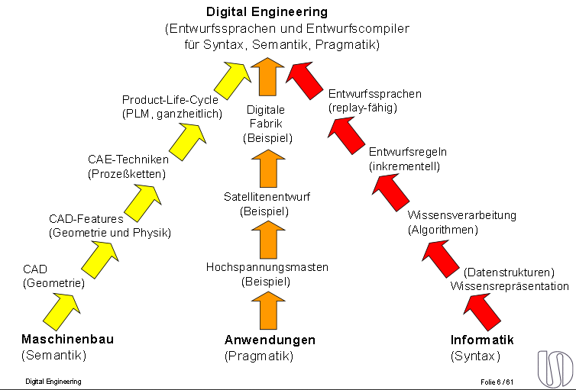

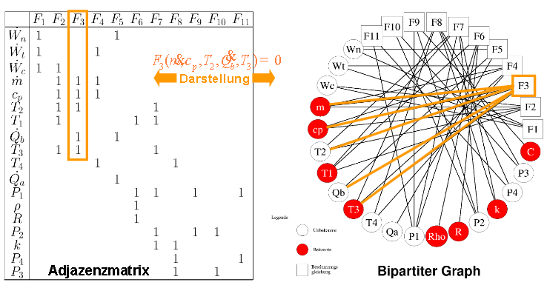
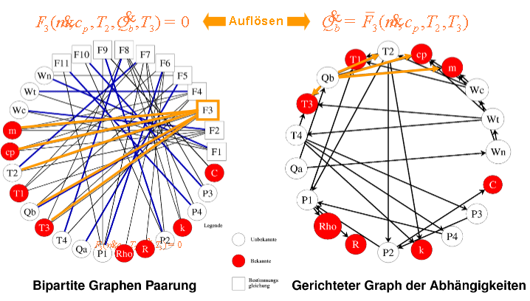
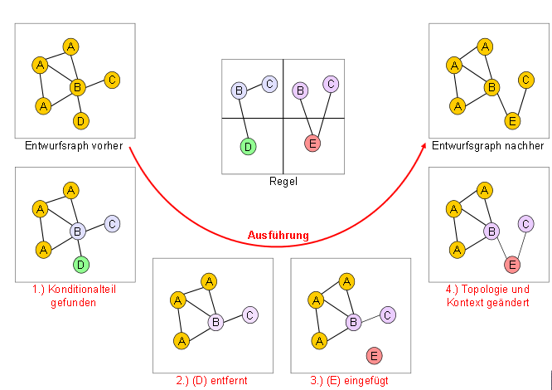
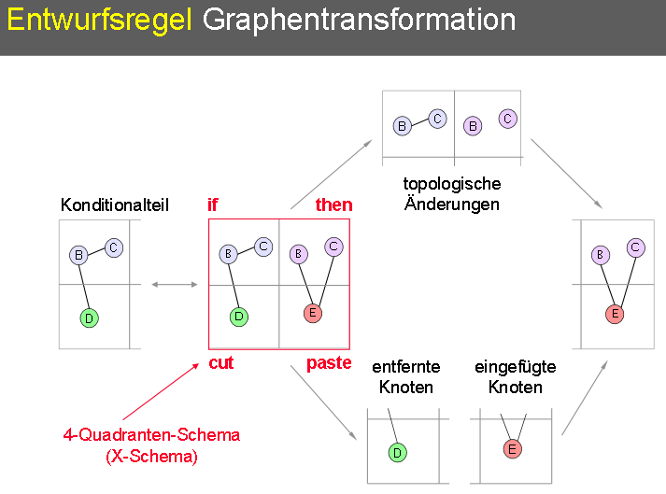

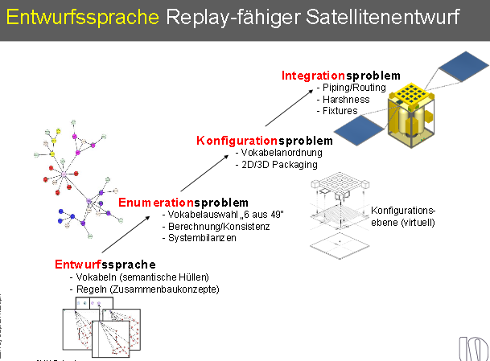

Zyklen zu Superknoten zusammenfassen -> keine zykl. Abhängigkeit

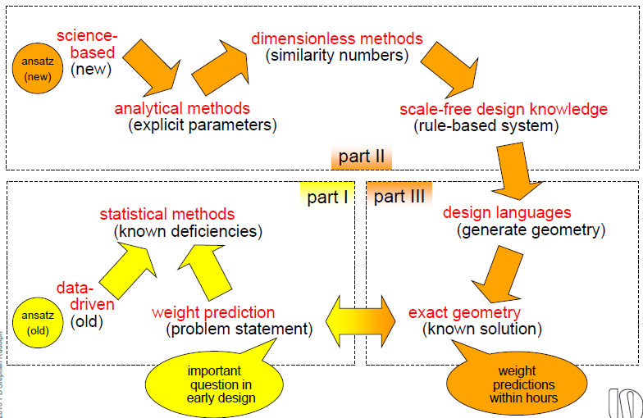

Adjazenzmatrix:
eine boolsche (n x n)-Matrix A= (aij). Die Einträge aij beschreiben die Kanten von Knoten i zu Knoten j.
welche Knoten des Graphen durch eine Kante verbunden sind
Verbindung zwischen den Knoten i und j, so ist aij gleich 1, sonst gleich 0.
gerichteter Graph: Vorzeichen

Vorteile: schnelle Zugriffs- und Berechnungszeiten
Nachteile: Größe des Graphen ist durch die Festlegung der Matrixgröße begrenzt (kann nur durch aufwändige Darstellungen einer Matrix behoben werden); nur für relativ dichte Graphen vorteilhaft (sonst lauter 0, 0 speichern benötigt unnötig viel Speicherplatz)
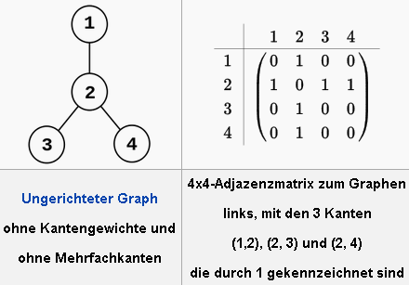
bipartiter Graph:
Knotenmenge besteht aus 2 disjunkten Teilmengen; jede Kante verbindet einen Knoten aus rot und blau
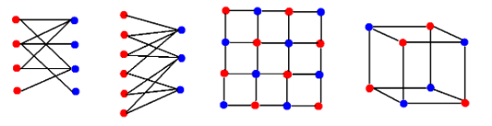
Eigenschaften:
- es gibt keinen aus einer ungeraden Anzahl von Kanten bestehenden geschlossenen Weg

Dimensionsanalyse:
- die Untersuchung der Dimensionen der in einer physikalischen Formel vorkommenden Größen mit dem Ziel, mögliche Fehler in der Formel zu entdecken oder Schlüsse über den Zusammenhang der Größen abzuleiten (Dimensionsgleichung).
- Methode, um die Anzahl und Komplexität der (experimentellen) Variablen in einem gegebenen Problem zu reduzieren
Dimensionsmäßige Homogenität:
Beziehungen zw physikal. Größen müssen das Prinzip der dimensionsmäßigen Homogenität befolgen: damit eine Gleichung eine gültige physikal. Beziehung ausdrückt, muss jeder Term die gleiche Dimension haben
Dimensionslose Größen:
für jede dimensionsbehaftete Größe eine dimensionslose Größe Π bilden
-> Problem auf dimensionslose Variablen und Skalengrößen reduzieren
-> Experimente durch Reduktion der Anzahl notwendiger Variablen bedeutend vereinfachen und theoretische Beziehungen lassen sich einfacher darstellen

Topologische Gruppe:
wenn gilt:
1. die Gruppenverknüpfung GxG -> G ist stetig
2. die Inversenabbildung G-> G ist stetig

